Советы логопеды

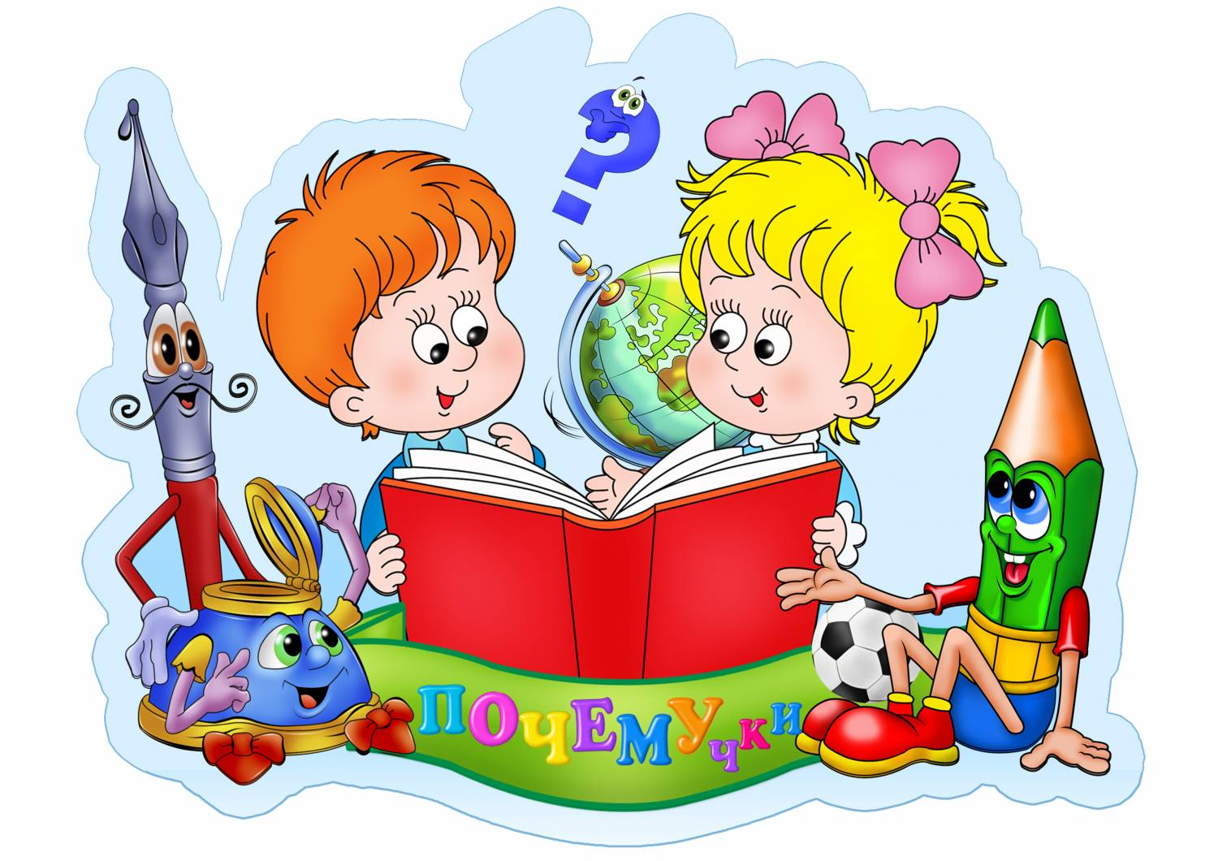

Давайте поиграем

Игры с пальчиками на кухне
На кухне ребенок не только поиграет, но и потренирует свои маленькие пальчики (и будет под вашим присмотром).
«Помогаю маме» Поставьте перед ребенком блюдце, на котором перемешаны горох, рис и гречка, и попросите ребенка помочь вам их перебрать.
«Волшебные макароны» Из сырых макарон разных форм и размеров (а также из вермишели, спичек) можно выкладывать на столе причудливые узоры, попутно изучая формы получившихся предметов.
«Браслет для мамы» Из тех же макарон, а также сушек, баранок и толстой нитки малыш охотно смастерит для вас браслет, бусы. Не забудьте их примерить!
«Маленький пекарь» Не пожалейте маленького кусочка для своего ребенка – можно слепить какие –нибудь фигурки, как из пластилина, и запечь. Вы ели когда–нибудь паровоз, или грузовик, или буквы ?
«Конструктор» Если ваш ребенок очень любит строить, подарите ему пару упаковок губок для мытья посуды (они бывают разных цветов и размеров) – и у вашего ребенка будет возможность возводить поролоновые башни и дома с помощью оригинального, легкого и экономичного конструктора.
«Умелые ножницы» Дайте малышу в руки ножницы небольшого размера – и он сможет настричь вам в салат зелень.

«Сколько спичек в коробке?» Если в спичечном коробке осталось немного спичек (в пределах десяти), предложите ребенку пересчитать их, вынимая из коробка по одной (заодно он закрепит счет до десяти).
Сложить бумажную салфетку вчетверо и дать ребенку, чтобы он повыщипывал двумя пальцами маленькие кусочки со сгибов. После завершения процедуры оценить полученный узор, развернув салфетку.

